Den otevřených dveří v depozitáři Technického muzea v Brně v Řečkovicích (areál bývalých kasáren na ul. Terezy Novákové)

Výstava historických vozidel nejen MHD

sobota 21. dubna – neděle 22.dubna 2007 od 9 do 17 hod.
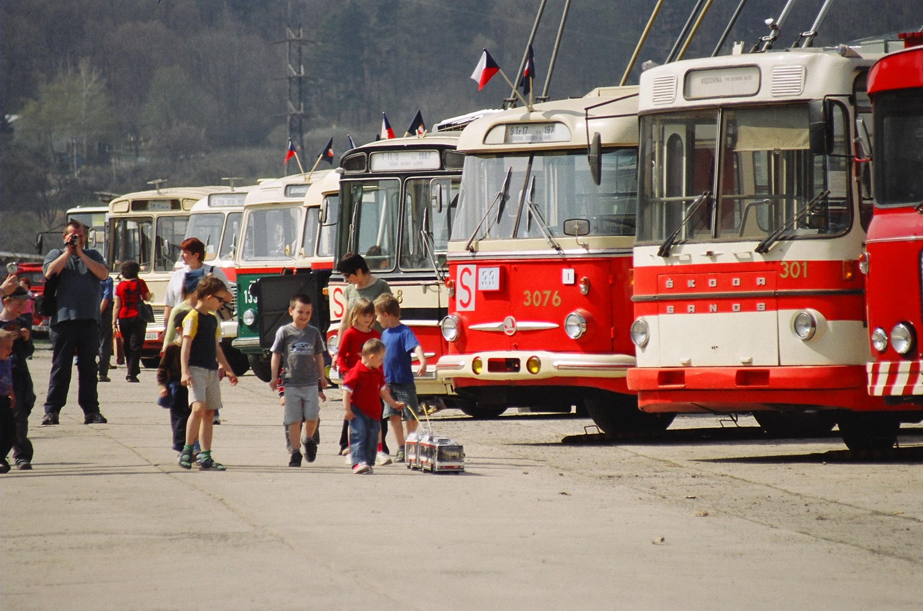

Den otevřených dveří v řečkovickém depozitáři Technického muzea v Brně se uskuteční již potřetí, a to o víkendu 21.-22. dubna. Vystavena bude většina silničních vozidel oboru Městská hromadná doprava, ale též hasičská či vojenská technika. Součástí akce budou též předváděcí jízdy historických autobusů, prodej pohlednic a občerstvení

Doprava:
- tramvají linky č. 1 na konečnou v Řečkovicích a dále pěšky cca 500 m dále po hlavní silnici
- autobusem linky č. 41 nebo 71, výstup na zastávce Žilkova
- historickými autobusy od zastávek Semilasso (9.15 až 16.15), Technické muzeum (9.25 až 16.25) a Hudcova (9.27 až 16.27) v intervalu 60 min. Předpokládaná trasa jízdy historických autobusů: Žilkova – Královo Pole, nádraží – Skácelova – Purkyňova – Žilkova

V nedělí 22.dubna se navíc uskuteční okružní jízdy po trase Žilkova – Česká – Lelekovice – Vranov – Jehnice - Mokrá Hora – Řečkovice – Žilkova s odjezdy v 10.30 – 12.30 – 14.30 – 16.30 hod.

